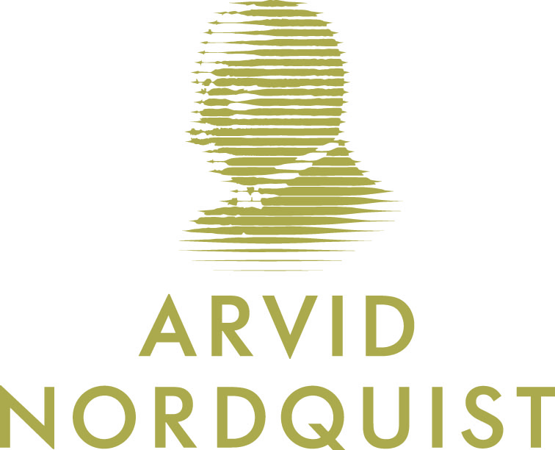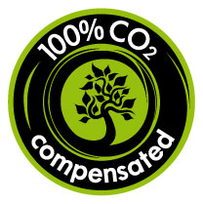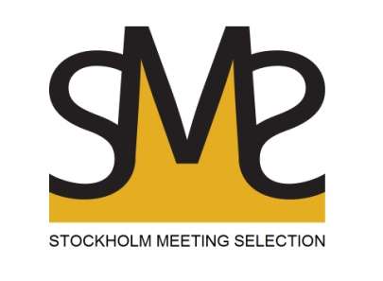

Pressmeddelande 5 september 2013

**Stockholm Meeting Selection &**

**Arvid Nordquists kaffe skapar kaffekoncept**

**Stockholm Meeting Selection driver sju anrika Hotell- och mötesanläggningar i Stockholmsområdet. Alla samarbetspartners genomgår en noga urvalsprocess för att kunna leverera den kvalitet som Stockholm Meeting vill stå för. Kungliga hovleverantören Arvid Nordquist Classic kaffe har blivit utvald som kaffeleverantör på samtliga Stockholm Meetings enheter.**

En kombination av läge, atmosfär, lokal, service samt boendet med mat och dryck av hög kvalitet är gemensamt för de sju anläggningarna, Bosön, Hässelby Slott, Lovik, Näsby Slott, Rosersbergs Slottshotell, Ulfsunda Slott och Åkeshofs Slott. Kaffet har en central plats i verksamheten och erbjuder en magnifik kaffebuffé i fantastisk miljö. Stockholm Meeting Selection har satsat på att profilera sitt utbud av mat och dryck på enheterna och kommer nu tillsammans med Arvid Nordquist att etablera ett visuellt, smakfullt och doftrikt kaffekoncept.

”Vi kommer genom vårt samarbete med Arvid Nordquist erbjuda våra gäster Sveriges Bästa Kaffeupplevelse. Att det blev just Arvid Nordquist beror på att vi har samma höga ambitionsnivå. Kaffet är för många en självklarhet, men hos oss är det en upplevelse”, säger Torbjörn Blomqvist, ägare och VD på Stockholm Meeting Selection.

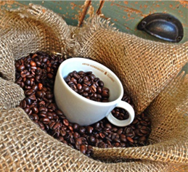

Arvid Nordquist rostar kaffe av högsta kvalitet från utvalda ursprung och kaffefarmer. Kraftfull smak, bred nyansrikedom och utsökt fruktighet är utmärkande för Arvid Nordquist kaffe. Att värna om människa och miljö är viktigt för Arvid Nordquist som arbetar aktivt med att minska sin miljöpåverkan. Rosteriet är miljö- och kvalitetscertifierat enligt ISO 14001 och 22 000. Dessutom klimatkompenserar företaget till 100% för de växthusgasutsläpp som produktionen av Arvid Nordquist kaffe medför, hela vägen från odling till butik. För att kompensera utsläppen planteras träd i avskogade områden i kaffeodlande länder. Ökad skogsbestånd har positiv klimatpåverkan, förbättrar jordmånen och vattentillgången samt bidrar till ökat växt- och djurliv. Det ger också nya ekonomiska möjligheter för de människor och samhällen som involveras.

”Samarbetet känns väldigt bra, eftersom både Stockholm Meeting Selection och Arvid Nordquist värdesätter omtanke och kvalitet högt”, säger Erica Bertilsson, Marknadschef på Arvid Nordquist Classic kaffe.

Läs mer om Arvid Nordquist Classic på [www.arvidnordquist-classic.se](http://www.arvidnordquist-classic.se)  
Läs mer om Stockholm Meeting Selection på [www.meetingselection.se](http://www.meetingselection.se)

För pressbilder, gå in på [www.arvidnordquist.se](http://www.arvidnordquist.se) se press och bildbank.

**För mer information, kontakta gärna:**  
Erica Bertilsson, Marknadschef Arvid Nordquist-Classic, tel. 08 799 18 80, 0708 761 880, erica.bertilsson@arvidnordquist.se

**Arvid Nordquist HAB** är ett svenskt familjeföretag som grundandes 1884. Idag har bolaget verksamhet i samtliga nordiska länder med en framgångsrik affärsmodell som innefattar bearbetning av alla betydande aktörer inom snabbrörliga konsumentvaror. Företaget erbjuder detaljhandeln, restauranger och grossister internationellt kända varumärken inom mat och dryck ink. vin och öl från hela världen. Däribland Arvid Nordquist-Classic kaffe som med kompromisslöst fokus på kvalitet tillverkas i det egna rosteriet i Solna. Arvid Nordquist arbetar med kvalitetsprodukter på ett långsiktigt och innovativt sätt som värnar om kunder, varumärkesägare och miljö. Företaget har ett aktivt miljö- och CSR arbete och sätter upp årliga förbättringsmål, dessutom klimatkompenserar företaget till 100% för de växthusgasutsläpp som produktionen av företagets kaffe medför. Försäljningen uppgick 2011 till 1600 msek och antal anställda är ca 170.

**Stockholm Meeting Selection** driver sju mötesanläggningar, allt från anrika slott och herrgårdar till vackra sjölägen. Dessa ligger Stockholm med omnejd. Alla anläggningar har sin egen profil och speciella karaktär, men gemensamt är en hög kvalitet på lokaler, mat och dryck samt boende. Stockholm Meeting Selection erbjuder en mycket bred variation av mötesplatser.